影像云权限数据库设计说明

一、设计基础

1、平台网站架构
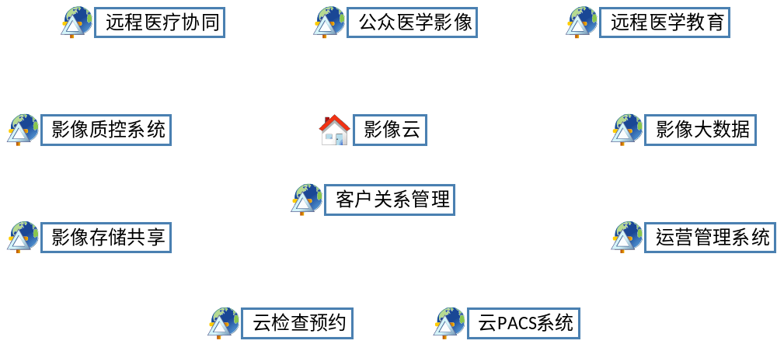
图.1

目前，影像云网站分为以上9个子网站（子系统）,加上客户关系管理（CRM），共10个子网站。

2、用户的角色
平台服务的是机构和用户。这里的用户指的是自然人，而非机构，机构为人服务，由人管理，主体是人。角色指的是用户的角色。
平台的用户角色定义如下：
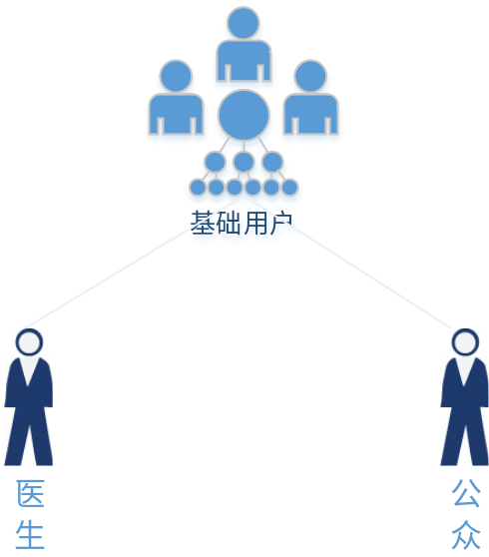
图.2

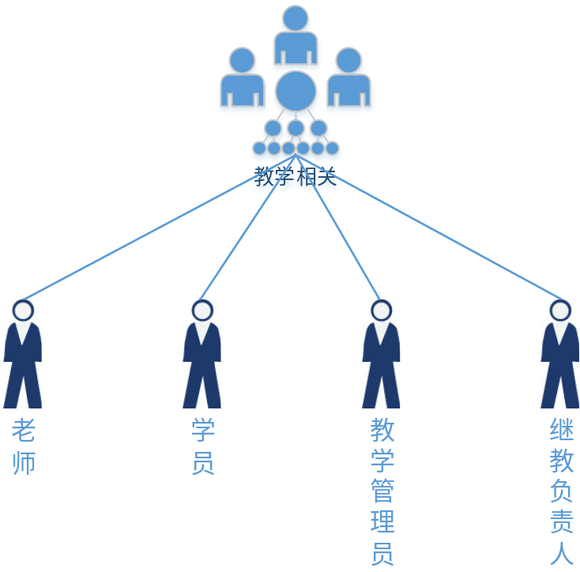
图.3

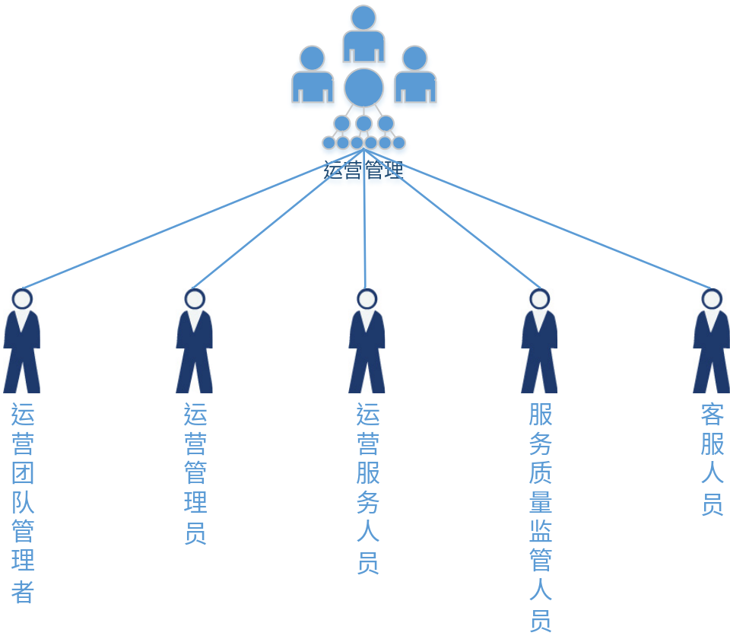
图.4

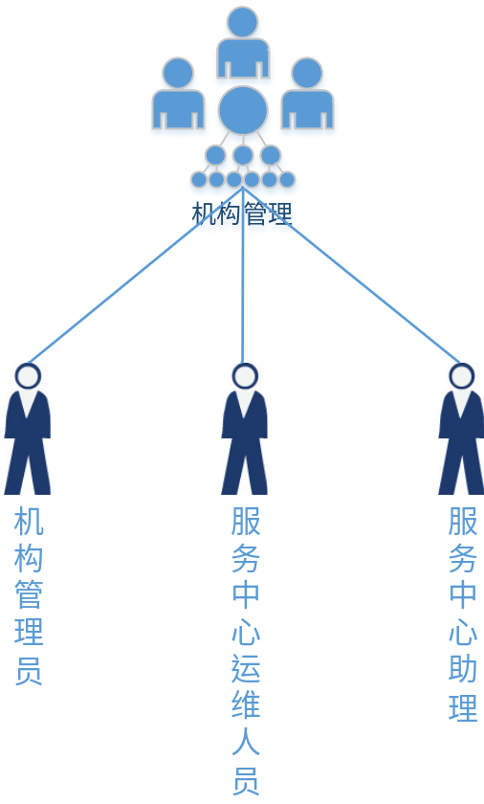
图.5

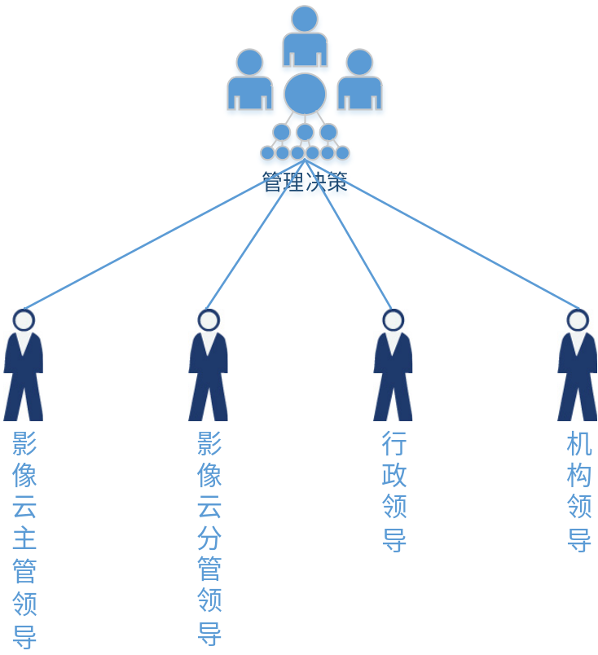
图.6

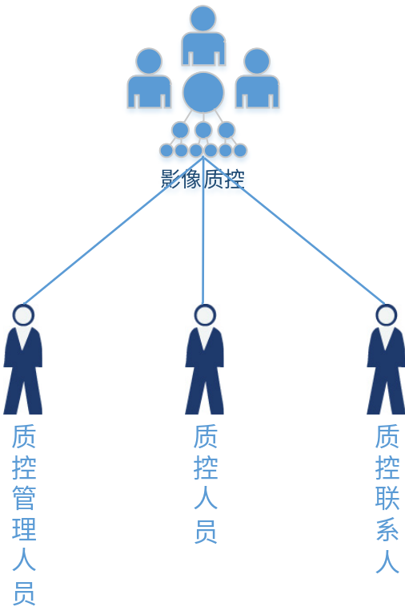
图.7

一个用户可以有多个角色，并且尽量地使同一个自然人在平台保持是同一个用户账号，多重身份。

3、角色的权限
角色自然地具有相应的权限，但这里不包含提供的服务和服务的细分权限，享受的服务和服务的细分权限；这里的角色权限，更多的是用于区分自然人这个本身的属性，避免各个子网站（子系统）被不合适的人使用。
角色的权限定义如下：
医生、公众用户
权限：
医生（访问远程医疗协同医生中心、访问公共健康医生中心、访问影像存储共享、访问医生手机客户端、访问医生用户关系管理中心）
公众用户（访问公共健康患者中心、访问公众用户手机客户端、访问公众用户关系管理中心）

讲师、学员、教学中心教学管理员、继教负责人
权限：
讲师（访问远程医学教育管理中心、远程教育、访问医生用户关系管理中心）
学员（访问远程医学教育管理中心、远程学习、访问医生用户关系管理中心）
教学管理员（访问远程医学教育管理中心、远程教育管理、访问管理人员用户关系管理中心）
继教负责人（访问远程医学教育管理中心、继教项目审核、访问管理人员用户关系管理中心）

系统管理员
权限（访问后台管理）

运营团队管理者、运营管理人员、运营服务人员、服务质量监督人员、客服人员
权限：
运营团队管理者（访问运营管理中心、运营团队用户管理 、平台用户用户管理 、对外信息的审核、服务质量监督、平台综合管理（管理者）、访问管理人员用户关系管理中心）
运营管理人员（访问运营管理中心、医疗机构用户用户管理、企业用户用户管理、 公众用户用户管理、专家用户用户管理、 第三方服务机构用户管理 、模板管理、信息发布管理、平台综合管理（管理人员）、访问管理人员用户关系管理中心）
运营服务人员（访问运营服务中心、任务处理、任务协助、访问管理人员用户关系管理中心）
服务质量监督人员（访问运营服务中心、任务监管、评价管理、投诉处理、实效性处理、服务质量报告、访问管理人员用户关系管理中心）
客服人员（访问平台客服中心、访问管理人员用户关系管理中心）

机构管理员、服务中心运维人员、服务中心助理
权限：
机构管理员（访问机构管理中心、访问管理人员用户关系管理中心）
服务中心运维人员（访问服务运维中心、访问管理人员用户关系管理中心）
服务中心助理（访问远程医疗协同医生中心、会诊协助、访问管理人员用户关系管理中心）

行政管理人员（影像云主管领导、影像云分管领导、行政领导、机构领导）
权限（访问领导中心、访问管理人员用户关系管理中心）

质控管理人员（质控中心主任、检查科室主任）、质控人员（质控中心委员、检查科室医师、检查科室技师）、质控联系人（检查科室主任、检查科室医师、检查科室技师）
权限：
质控管理人员（访问质控中心、质控管理、质控总体评估、质控核查、人员管理、规范管理）
质控人员（访问质控中心、质控评分、质控评估）
质控联系人（访问质控中心、整改反馈）

4、服务的开通流程
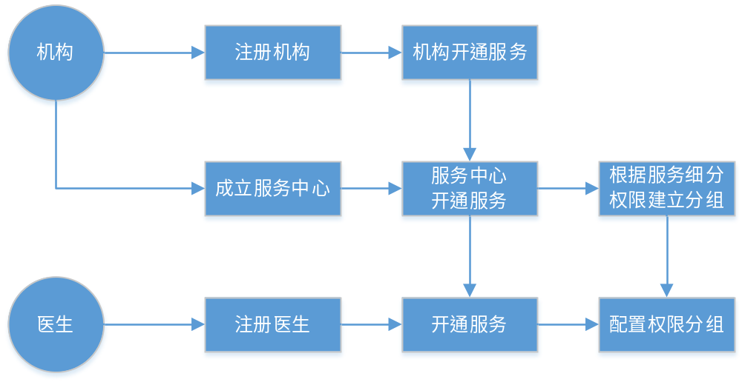
图.8

这里的医生指的是机构的医生，不是提供公众服务的大C；服务中心开通的服务是机构开通服务的子集，医生开发的服务是服务中心开通服务的子集；医生可以属于多个服务中心（多点执业），在每个服务中心可由不同的服务中心开通不同的服务。
为了实现权限的更精细控制，每个服务可以定义很多的细分权限，然后由各种细分权限可以组成不同的分组；医生在开通服务后，可以分配不同的分组，从而有不同的权限。

5、开通的服务
机构开通的服务：
数据存储（影像数据存储、心电数据存储、特检数据存储、病理数据存储）、影像诊断、心电诊断、超声诊断、病理诊断、影像会诊、心电会诊、病理会诊、临床会诊、远程门诊、影像质控、远程教育、云PACS（放射系统、心电系统、特检系统、病理系统）、云检查预约、影像大数据。

服务中心开通的服务：
影像诊断、心电诊断、超声诊断、病理诊断、影像会诊、心电会诊、病理会诊、临床会诊、远程门诊、远程教育。

医生开通的服务：
影像诊断、心电诊断、超声诊断、病理诊断、影像会诊、心电会诊、病理会诊、临床会诊、远程门诊、远程教育、图文问诊、电话问诊、视频问诊、影像咨询。

6、平台和机构的区别
服务的权限和权限的分组，为了实现更清晰的区分，需要将平台的服务和权限分组，与机构的服务和权限分组分开进行设计；一个医生在平台上所属的权限分组只有一套（可以多个组），而由于医生可以属于多个服务中心，则在不同的服务中心所属的权限分组各有一套权限分组，所以医生在机构的权限分组需要带上服务中心的归属信息；平台的服务和机构的服务本身也是不同的，权限和分组也不一样。
平台服务的开通流程图如下（可以和图.8进行对比）：
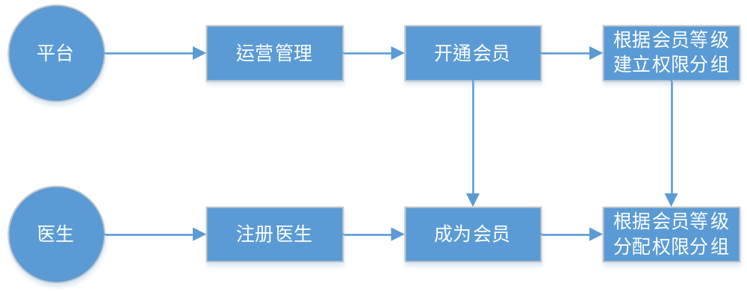
图.9

7、用户在平台的服务和医生在机构的服务
用户在平台的服务：
图文问诊、电话问诊、视频问诊、影像咨询、影像存储共享、云检查预约、影像大数据、运营管理、客服管理、决策分析、医生会员、公众会员。

医生在机构的服务：
影像诊断、心电诊断、超声诊断、病理诊断、影像会诊、心电会诊、病理会诊、临床会诊、远程门诊、云PACS（放射系统、心电系统、特检系统、病理系统）、影像存储共享、云检查预约、影像大数据。

8、服务的细分权限的限定
服务的细分权限可能需要一些扩展属性，对权限的各种属性进行限定。
大致有以下几种：
1、地域
2、医技系统、检查类型
3、归属（平台、医院、科室、个人）
4、响应时间

一、数据库设计

1、角色和权限
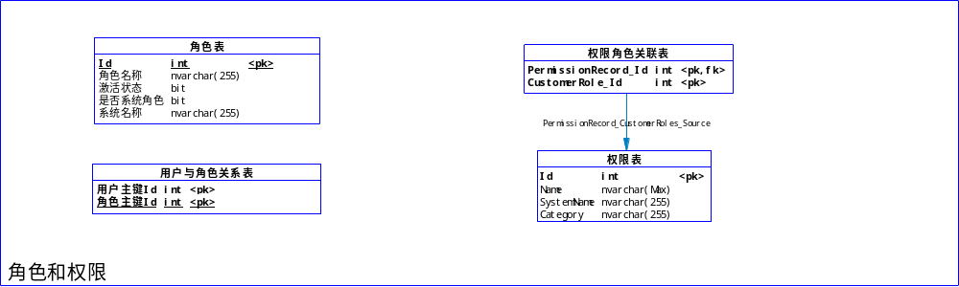

2、开通服务
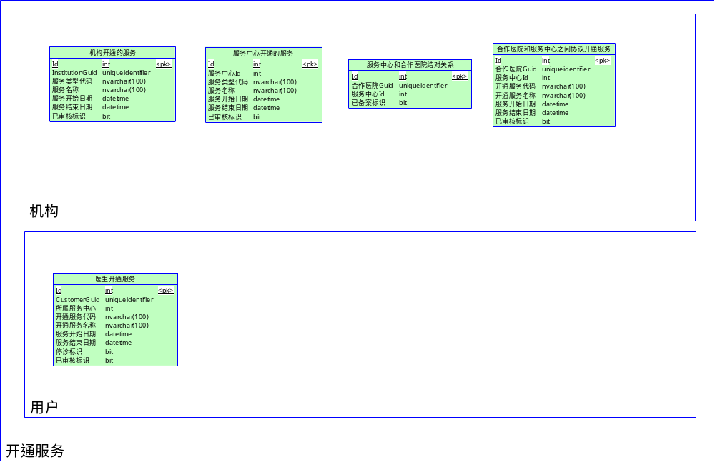

3、分组和权限
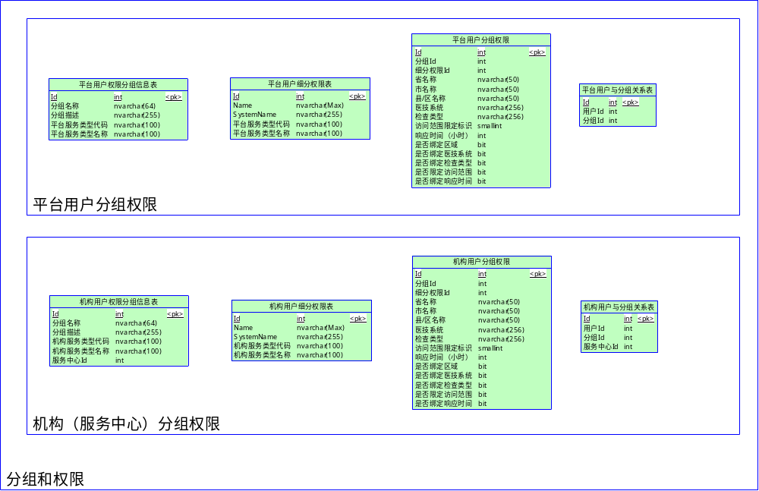

更详细的数据库设计请参照：PDM -> CRM（机构和用户权限 模块）。

